1. **NOMBRE DEL PROCEDIMIENTO:** ACTUACIONES SECRETARIALES. ESTADO DE EMERGENCIA ECONÓMICA, SOCIAL Y ECOLÓGICA, COVID-19.

1. **PROCESO AL QUE PERTENECE:** PROCESOS ADMINISTRATIVOS.

1. **UBICACIÓN Y COBERTURA DEL PROCEDIMIENTO**

|  |  |  |  |  |  |  |
| --- | --- | --- | --- | --- | --- | --- |
| NIVEL |  |  |  |  | COBERTURA |  |
| Estratégico |  |  |  |  | Central |  |
| Misional |  |  |  |  | Nacional |  |
| Apoyo | X |  |  |  | Seccional | X |
| Evaluación |  |  |  |  | Evaluación |  |

1. **OBJETIVO DEL PROCEDIMIENTO**: Establecer las responsabilidades, directrices y disposiciones relacionadas con las actividades necesarias para la coordinación y ejecución de todas las acciones de carácter secretarial de los diez (10) Despachos judiciales, apoyando de manera eficaz el desarrollo de las órdenes emanadas en las providencias judiciales, y a los nuevos lineamientos dispuestos por el Consejo Superior y Seccional de la Judicatura en cuanto a la virtualidad en el Emergencia Económica, Social y Ecológica, Covid-19
2. **MARCO NORMATIVO:** Ver listado Maestro de Documentos Internos y Externos. Actualizado Decretos, Acuerdos y Circulares, Estado de Emergencia Económica, Social y Ecológica, Covid-19

**Diligencias de Remates:** las diligencias son programadas por los diez (10) Despachos judiciales mediante auto para los cuales la parte interesada debe allegar las publicaciones y certificados de tradición, los cuales son un requisito *sine qua nun* para que se lleve a cabo la misma, posteriormente se ubican los procesos y se pasan al Despacho para lo de su cargo; después de revisados por cada uno de los recintos Judiciales si cumplen con los resultados exigidos el día y la hora programada se abre por Acceso a audiencia virtual a través de la plataforma LIFESIZE PC de la Rama Judicial la audiencia de remate programada, cerrándose transcurrido una (01) hora.

**Recursos:** los recursos son concedidos por los Despachos, ya sean de apelación o de queja, se otorgan un término de cinco (5) días, para que aporten expensas para que surtan ante el superior, esta secretaria tiene que estar atenta a de los términos, se procede con la digitalizar y organizar el expediente digital e índice en One Drive, se comparte el link del expediente y remite por mensaje de datos (Correo Electrónico) al superior para que conozca del recurso.

**Remisión de comunicaciones de cumplimiento, copias y/o procesos:** se remiten digitalizadas copias y/o originales según orden de despacho. Para algunos eventos solicitados por entidades, usuarios y despachos no es necesario que medie orden judicial.

Las copias por Arancel Judicial cuando el expediente no se encuentra archivado se entregarán en un término máximo de diez (10) días hábiles, de encontrarse archivado su termino de entrega es de quince (15) días hábiles.

La entrega de las comunicaciones de cumplimiento de las providencias judiciales y de las respuestas a solicitudes que no requieren decisión judicial a cargo de la Oficina de Apoyo, se hará en un término máximo de tres días contados a partir del momento en que se recibe el expediente en la Secretaria.

**Desgloses:** Se ordena por Despacho el desglose de una pieza procesal, puede darse por solicitud de las partes en el proceso, por terminación del mismo y cuando se glosa sin pertenecer al cuaderno o expediente. Para el caso de los memoriales glosados a un expediente que no corresponde se desglosa y se remite por mensaje de datos (correo electrónico).

Para los desgloses cumplido el requisito exigido por la Ley, cuando el expediente no se encuentra archivado se entregarán en un término máximo de diez (10) días hábiles, de encontrarse archivado su termino de entrega es de quince (15) días hábiles.

1. **ALCANCE DEL PROCEDIMIENTO:** Este procedimiento tiene su estructura a partir de una orden emitida por el Juez, o para el caso que así se estipule en el Código General del proceso, donde concierta algunos procedimientos secretariales de los cuales no necesitan orden judicial; cumpliendo con los términos procesales, no obstante, para los procedimientos que no tienen términos, se procede de la manera más célere a efectos de prestar un buen servicio de administrar justicia al ciudadano.

|  |  |
| --- | --- |
| **ACTIVIDAD CON LA QUE SE DA INICIO AL PROCEDIMIENTO:** | Recibir expedientes del área de Gestión Documental y/o Notificaciones y Comunicaciones con la orden emitida por el Juez o la solicitud de parte, mediante memorial. |
| **DEPENDENCIA (S) QUE DA (N) INICIO AL PROCEDIMIENTO:** | Oficina de Apoyo – Secretaria. |
| **ACTIVIDAD CON LA QUE FINALIZA EL PROCEDIMIENTO:** | Dar trámite a las órdenes emitidas y/o solicitudes de los usuarios. |
| **DEPENDENCIA QUE FINALIZA EL PROCEDIMIENTO:** | Secretaria |
| **DEPENDENCIAS EN LAS QUE TIENE ALCANCE EL PROCEDIMIENTO (ADMINISTRATIVAS Y JUDICIALES):** | Oficina de Apoyo para los Juzgados Civiles Municipales de Ejecución de Sentencias de Cali. |

1. **LIDER DEL PROCEDIMIENTO:**

|  |  |
| --- | --- |
| **Cargo** | **Dependencia** |
| Profesional Universitario Grado 12 – Secretario. | Oficina de Apoyo para los Juzgados Civiles Municipales de Ejecución de Sentencias de Cali. |

1. **RESPONSABLES DEL PROCEDIMIENTO:**

|  |  |
| --- | --- |
| **Cargo** | **Dependencia** |
| Profesional Universitario Grado 12 – Secretario. | Oficina de Apoyo para los Juzgados Civiles Municipales de Ejecución de Sentencias de Cali. |
| Asistente administrativo grado 5 de Secretaria. |

1. **PROVEEDORES E INSUMOS:**

|  |  |
| --- | --- |
| **Proveedores** | **Entrada/Insumos** |
| -Gestión documental.  -Notificaciones y Comunicaciones | Expediente y listados de direccionamientos en One Drive. |
| Secretaria. | Justicia XXI. |

1. **CONTROLES DEL PROCEDIMIENTO:**

| **TIPO DE CONTROL** | **DESCRIPCIÓN DEL CONTROL** |
| --- | --- |
| Revisión de expediente, la orden mediante auto y/o solicitud de las partes o interesados dentro del proceso. | Verificación de la orden emitida por el juez y/o el solicitante, si es parte del proceso y si es tramite secretarial. |
| Revisar orden o solitud para la remisión de copias digitalizadas y/o procesos originales. | Verificar la orden impartida por el juez o la solicitud de una entidad o juzgado y dar cumplimiento. |
| Revisar, las carpetas compartidas de los Diez Despachos judiciales donde se cargan los memoriales allegados (publicaciones y certificados) y cargarlos al expediente electrónico One Drive y actualizar el índice, y pasar el expediente físico el Despacho, para diligencia de remate. | Permite revisar y preparar los procesos para diligencias de remate programadas por los despachos, Acceso a audiencia virtual a través de la plataforma LIFESIZE PC de la Rama Judicial. |
| Revisar memoriales con solicitudes de trámite que no necesitan orden del juez y/o que ya están ordenados y su solicitud es en cumplimento a esa orden emitida. | Revisar si cumplen para el trámite, las partes del proceso. |
| Justicia XXI. | Registro de actuaciones históricas. |

1. **DIAGRAMAS DE FLUJO:**

**12.1 DILIGENCIA DE REMATE: Ver Anexo No. 1**

**12.2 RECURSOS: Ver Anexo No. 2**

**12.3 COPIAS Y PROCESOS: Ver Anexo No. 3**

1. **DESCRIPCIÓN DEL PROCEDIMIENTO (Ciclo PHVA)**

| **ETAPA** | **ACTIVIDAD** | **DESCRIPCIÓN** | **PRODUCTO** | **RESPONSABLE** |
| --- | --- | --- | --- | --- |
| **p** | Asignación de funciones y roles. | Asignación de funciones y roles a los asistentes administrativos del área. | Funciones asignadas. | Coordinador Oficina/Líder área. |
| **P** | Organizar procesos. | Organiza los procesos ubicados en el anaquel de remates, verifica la carpeta compartida de donde Gestión Documental suben los memoriales de las publicaciones y certificaciones allegados y las cargan al expediente electrónico y pasan el expediente físico al Despacho para que se haga la revisión del cumplimiento de los requisitos exigidos por la ley. | Expediente con publicaciones. | AA5  Secretaria. |
| **H** | Diligencia de Remate. | Verificado el cumplimiento de los requisitos se abre la diligencia en Acceso a audiencia virtual a través de la plataforma LIFESIZE PC de la Rama Judicial. a la hora programada y se cierra una hora después, si no cumplen o no aportan publicaciones se hace constancia en el proceso. | Constancia secretarial.  Certificado de tradición.  Acta de Remate elaborada por el despacho. | AA5  Secretaria. |
| **H** | Recursos de Apelación Diferido, Devolutivo y Suspensivo  Recursos de Queja | Ejecutoriado el Auto que concede el recurso se verifica el término de cinco (5) días para que aporte las expensas para las copias, previo al envío se debe correr traslado a las sustentaciones del recurso para la apelación.  Para el recurso de queja, el superior corre el traslado | Constancia  Oficio remisorio se procede con la remisión de las **copias digitalizadas** al superior jerárquico para que surta el trámite | AA5  Secretaria. |
| **H** | Remisión de copias a entidades y/o juzgados y la remisión de procesos originales. | Verifica la orden judicial, si es por reorganización, liquidación patrimonial, insolvencia, denuncia penal, investigación ante la fiscalía, y se deja constancia en sistema justicia XXI, se digitaliza y se remiten las copias y/o expediente físico dejando constancia en el expediente electrónico One Drive. | Constancia secretarial. | AA5  Secretaria. |
| **H** | Desgloses. | Ejecutoriada la orden de desglose se procede secretarialmente con la revisión del arancel y las expensas; si cumple con lo anterior se procede a realizar la constancia de desglose mediante formado en Word y se deja copia autentica en el proceso. | Constancia con sello y copia autentica en el proceso, con la firma de recibido de quien retira el desglose. | AA5  Secretaria. |
| **H** | Certificaciones. | Ejecutoriada la orden del despacho se procede a laborar la certificación.  Memorial allegado donde se pide el estado actual del proceso se procede secretarialmente con la revisión de las expensas; si cumple con lo anterior se procede a realizar la certificación.  Se remite a la parte interesada por mensaje de daros (correo electrónico). Con firma electrónica. | Certificación. | AA5  Secretaria. |
| **H** | Tutelas Contra Despachos y/o Oficina. | Recepcionada la notificación del auto admisorio donde se está ordenando la notificación a todas las partes en el proceso Ejecutivo, se procede a la elaboración de los oficios y/o avisos para la notificación a las partes, se escanea el expediente y se remite por mensaje de daros (correo electrónico). Con firma electrónica. | Notificación. | AA5  Secretaria. |
| **H** | Vigilancias administrativas. | Recepcionada la notificación de la vigilancia administrativa contra procesos ejecutivos, se procede a la revisión exhaustiva del expediente se elabora la contestación se escanea el expediente y se remite por mensaje de daros (correo electrónico). Con firma electrónica. | Contestación. | AA5  Secretaria. |
| **A** | Acciones correctivas y acciones de mejora. | Realizar la acción de mejora continua o la corrección respectiva. | Acción correctiva.  Acción de mejora. | Líder área. |

1. **ANEXOS (Formatos, Guías, Instructivos, Planes): constancias de remisión, constancia**

**Secretarial, constancia en justicia XXI.**

1. **Control de Registros: Ver tabla de retención documental validada por el Comité Nacional del SIGCMA.**
   1. **DOCUMENTOS INTERNOS: Ver listado maestro de documentos internos.**

| **CÓDIGO** | **NOMBRE** | **RESPONSABLE DE ARCHIVARLO** | **LUGAR DE ARCHIVO** | **CRITERIO DE ARCHIVO** | **TIEMPO DE RETENCIÓN** | **DISPOSICIÓN** |
| --- | --- | --- | --- | --- | --- | --- |
|  | Constancia de remisión.  Constancia secretarial. | Asistente G5 de secretaria. | Área de Secretaria. | N/A | N/A | N/A |
|  | Justicia siglo XXI. | Asistente G5 de Secretaria. | Área de Secretaria. | N/A | N/A | N/A |

* 1. **DOCUMENTOS EXTERNOS: ver listado maestro de documentos externos.**

|  |  |  |  |  |  |  |
| --- | --- | --- | --- | --- | --- | --- |
| **CÓDIGO** | **NOMBRE** | **RESPONSABLE DE ARCHIVARLO** | **LUGAR DE ARCHIVO** | **CRITERIO DE ARCHIVO** | **TIEMPO DE RETENCIÓN** | **DISPOSICIÓN** |
|  | Acuerdos Consejo Seccional:  PCSJA18-11176  Consejo Superior de la Judicatura. |  |  |  |  |  |

* 1. **CONTROL DE CAMBIOS:**

|  |  |  |
| --- | --- | --- |
| **VERSIÓN** | **FECHA DE APROBACIÓN** | **NATURALEZA DEL CAMBIO** |
| 002 | 14/04/2021 | Actualización Estado de Emergencia Económica, Social y Ecológica por Pandemia Covid19 |

**ANEXO No. 1**

**DIAGRAMA DE FLUJO - DILIGENCIA DE REMATE**

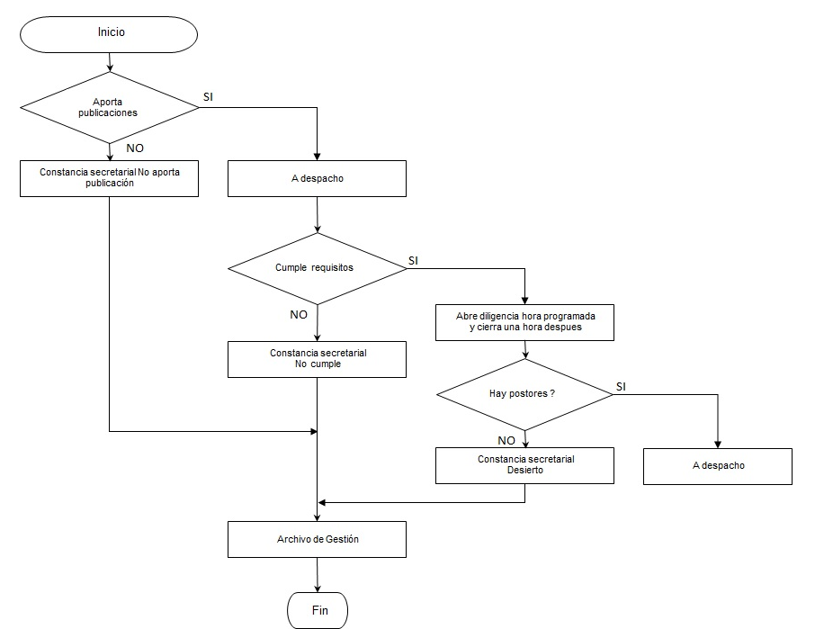

**ANEXO No. 2**

**DIAGRAMA DE FLUJO - RECURSOS**

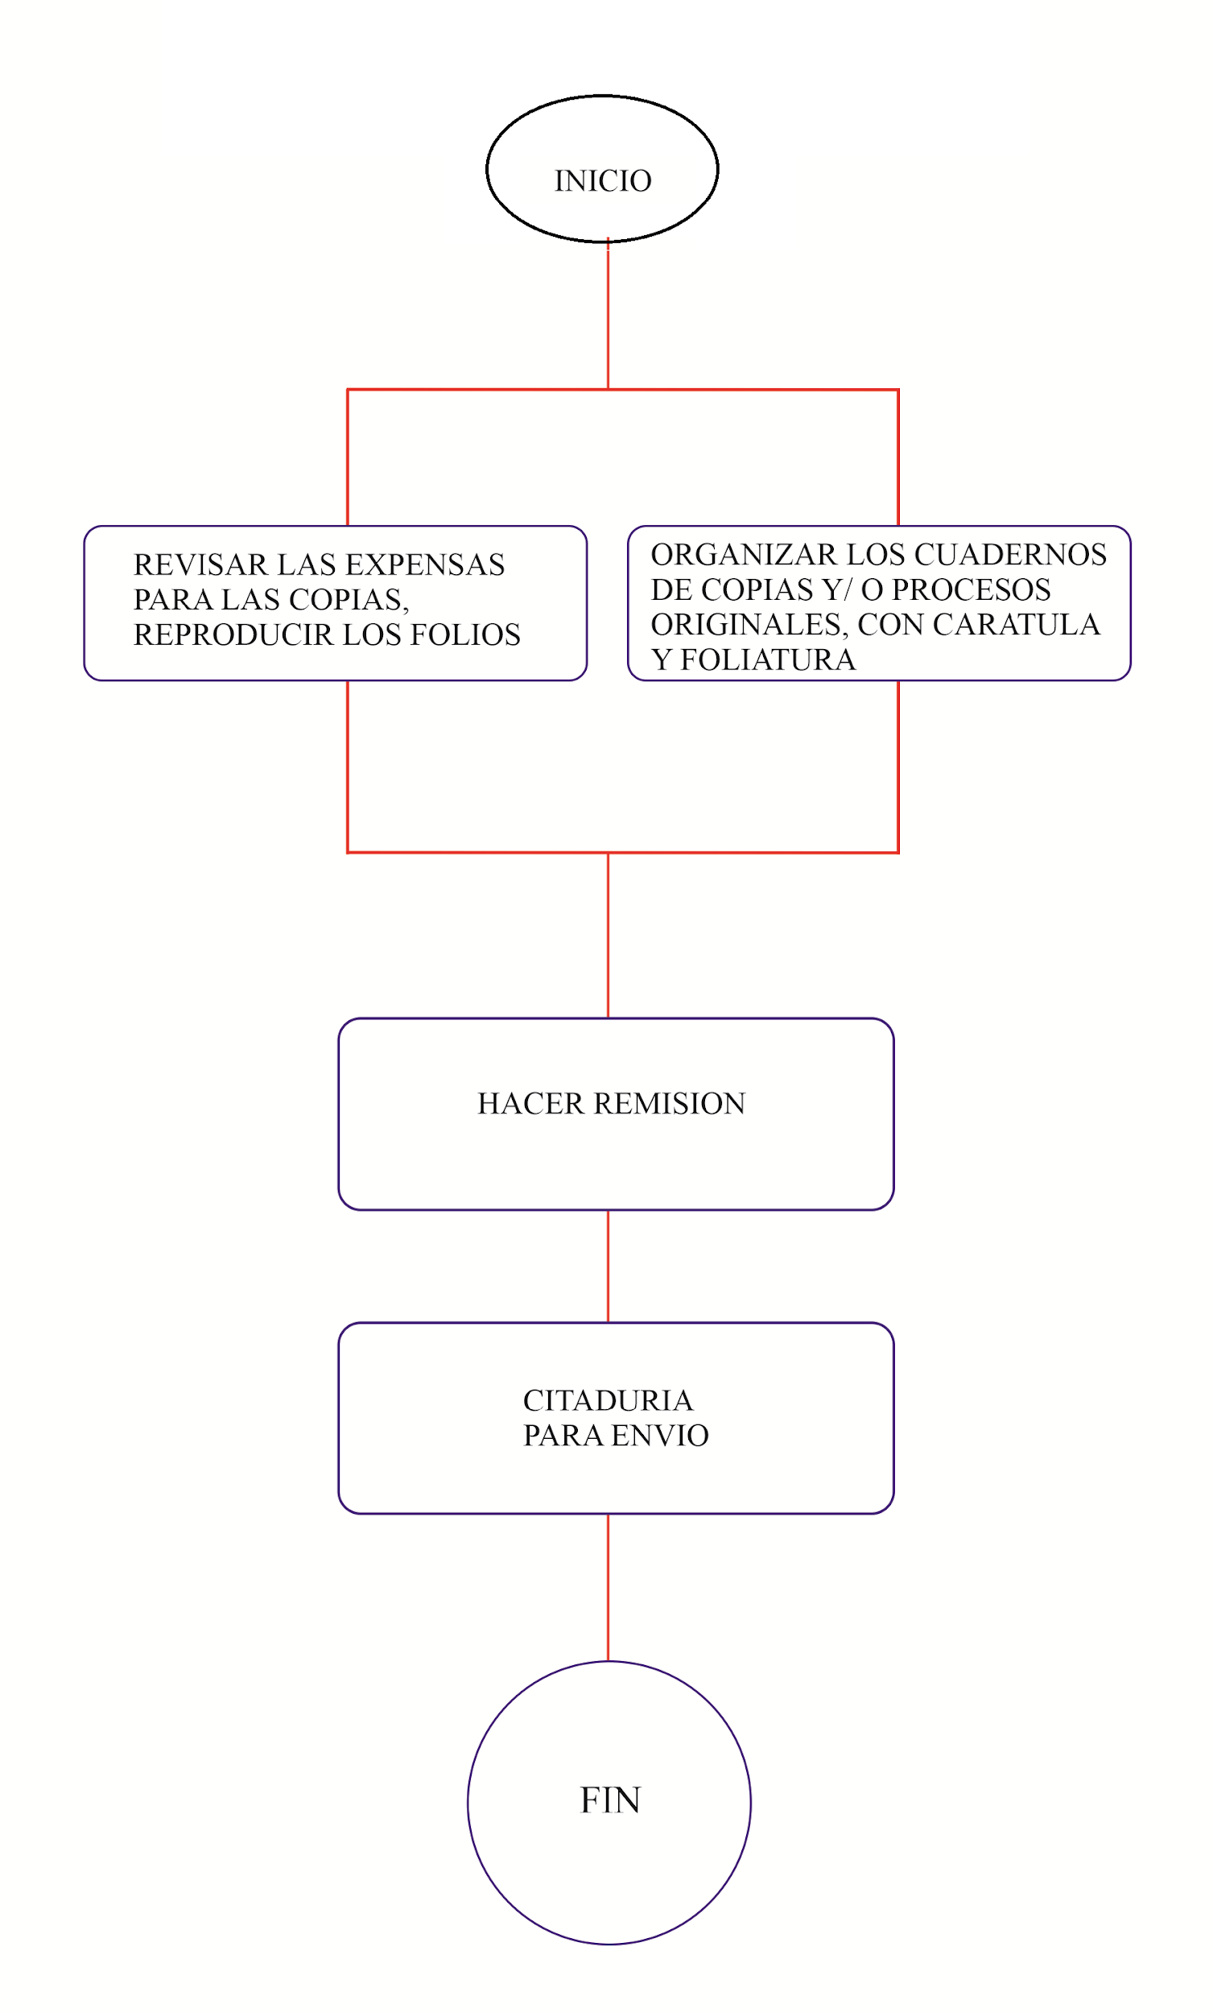

**ANEXO No. 3**

**DIAGRAMA DE FLUJO - COPIAS Y PROCESOS**

